- VALIDEZ

En el campo de la metrología, psicometría y estadística, la validez es un concepto que hace referencia a la capacidad de un instrumento de medición para cuantificar de forma significativa y adecuada el rasgo para cuya medición ha sido diseñado. De esta forma, un instrumento de medida es válido en la medida en que las evidencias empíricas legitiman la interpretación de las puntuaciones arrojadas por el test.
Existen diversos tipos de validez, pero estas subdivisiones no constituyen conceptos que deban ser asumidos como independientes entre sí. Los tipos de validez mantienen una relación de influencia recíproca y conforman las diversas partes de un todo, que es lo que conocemos de forma genérica como "validez".
Validez
(Precisión)
1. Contenido
Facial o
Aparente
Contenido o
Dominio
2. Constructo
Convergente
Discriminante
Análisis
factorial
3. Criterio
Predictiva
Concurrente
Adaptado de: https://www.datacamp.com/courses/survey-and-measurement-development-in-r

  - VALIDEZ DE CONTENIDO

Se dice que una prueba o test cumple con las condiciones de validez de contenido si constituye una muestra adecuada y representativa de los contenidos y alcance del constructo o dimensión a evaluar.
En los casos en los que la materia objeto de medición se puede precisar con facilidad, la población de contenidos que se pretende evaluar está bien definida, por lo que la selección de los ítems del test no ofrece mayores dificultades, pudiéndose recurrir a métodos estadísticos de muestreo aleatorio para obtener una muestra representativa de ítems.
No obstante, en el campo de la psicología no siempre es posible disponer de poblaciones de contenidos bien definidas (por ejemplo, si se pretenden medir variables psicológicas clásicas, como la extraversión, la inteligencia o el liderazgo). En estos casos suele recurrirse a un análisis racional de ítems, consistente en la evaluación de los contenidos del test por parte de un grupo de expertos en el área a tratar.
La validez de contenido es esencial a la hora de realizar inferencias o generalizaciones a partir de los resultados del test.

Validez de contenido: Validez aparente
Un caso particular de la validez de contenido es la denominada «validez aparente».
Una prueba posee una validez aparente adecuada cuando produce en los sujetos a los que se aplica la impresión de que efectivamente es una prueba adecuada.
Es un tipo peculiar de validez de contenido, pero que tiene su parte de importancia al poder influir sobre la motivación de los participantes, que pueden mostrar una actitud negativa ante la prueba si no perciben que ésta tenga el sentido que se le supone.

  - VALIDEZ DE CONSTRUCTO

Se refiere al grado en que el instrumento de medida cumple con las hipótesis que cabría esperar para un instrumento de medida diseñado para medir precisamente aquello que deseaba medir. Se puede considerar un concepto general que abarcaría los otros tipos de validez.
El término constructo hace referencia a un concepto teórico psicológico inobservable (ej. la inteligencia, cada factor de personalidad, las aptitudes, las actitudes, etc.) La definición operativa de estos constructos presenta considerables dificultades en la práctica, ya que no son directamente observables. Debido a esto, la validación de un constructo es un proceso laborioso y difícil.
Validez convergente: indica las correlaciones positivas con otros tests que miden lo mismo.
Validez discriminante: indica las correlaciones nulas con tests que miden aspectos diferentes.

    - Validez de Constructo: Convergente

Validez convergente: existe validez convergente cuando las mediciones del mismo rasgo realizadas con distintos métodos correlacionan entre sí. El hecho de que un mismo rasgo sea detectado por igual con varias metodologías diferentes, es un indicador fiable de la existencia real de ese rasgo. Se dice que, en este caso, las medidas convergen.

    - Validez de Constructo: Discriminante

Validez discriminante: se refiere al grado de diferenciación entre distintos constructos a partir de un único sistema de medición. Es decir, las medidas de distintos rasgos por el mismo método muestran una baja correlación en comparación con la que muestran las medidas del mismo rasgo con diferentes métodos, señal de que los rasgos son independientes entre sí, e independientes al sistema de medición empleado.
    - Constructo: Análisis factorial

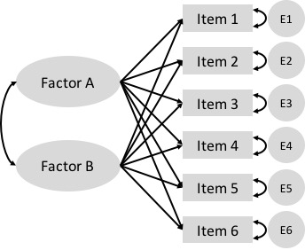
AF Exploratorio | AF Confirmatorio

Análisis factorial exploratorio

Análisis factorial confirmatorio
la(tent) va(riable) an(alysis): Paquete lavaan

library(semTools)
reliability(modelo)

Validez convergente: Average variance extracted - AVE (avevar) > .5
Validez discriminante: Composite Reliability CR (omega) > .7
Alfa de Cronbach: alpha > .7
Crear tabla lista para publicar. Requiere librerias: dplyr, semTools, lavaan
ave_cr_reliab_table <- function(model_fit){
relia <- as.data.frame(reliability(model_fit))
cov_lv <- as.data.frame(lavInspect(model_fit,"cor.lv"))
diag(cov_lv) <- sqrt(relia[5,])
cov_lv[upper.tri(cov_lv)] <- ""
relia_t <- t(relia)
ALPHA <- relia_t[,1]
CR <- relia_t[,2]
AVE <- relia_t[,5]
fulltable <- cbind(ALPHA, CR, AVE, cov_lv)
fulltable
}

ave_cr_reliab_table(model.EST)

Llevamos el resultado a un editor de texto y con algunos retoques podemos lograr una tabla como esta:

Tomado de: https://doi.org/10.1080/10494820.2015.1122635
 Video tutorial
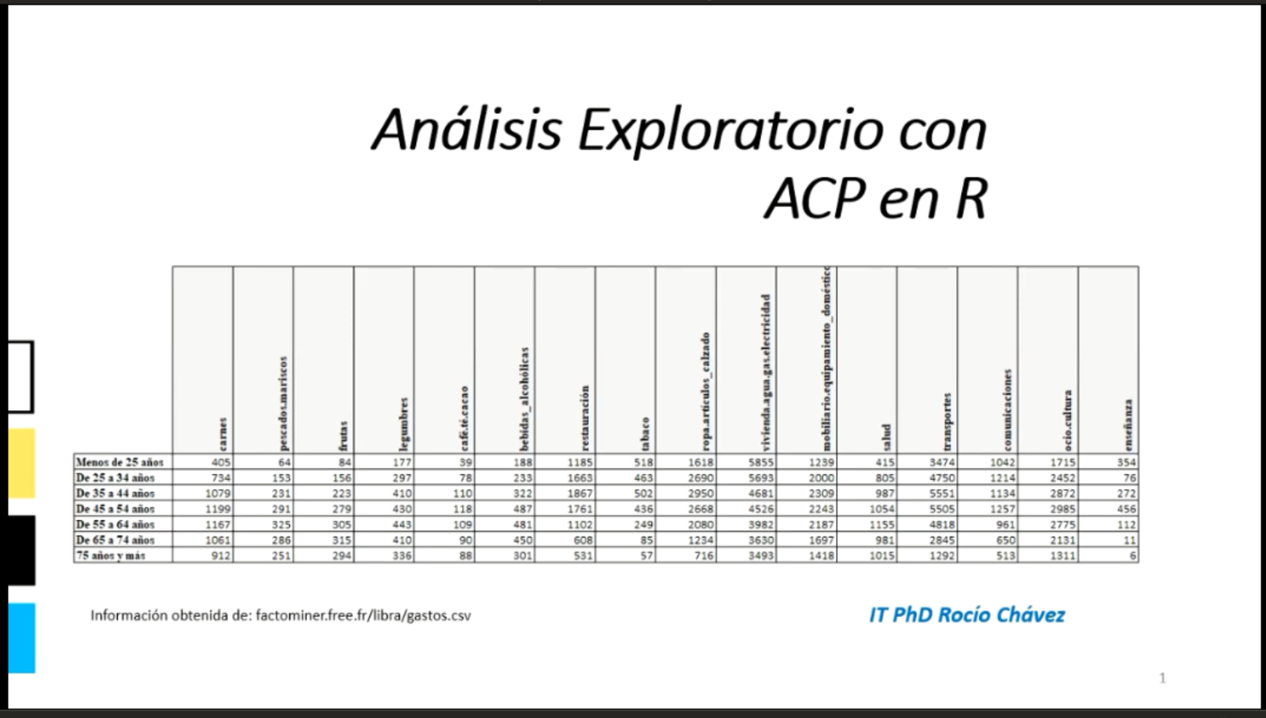
En este video tutorial Dra. Rocio Chávez realiza una adecuada demostración de un Análisis exploratorio con Análisis de Componentes Principales en R.
El video está disponible en: https://www.youtube.com/watch?v=t2bfe4n8ETk
Los scripts están disponibles en: https://github.com/rstudio/cheatsheets

  - VALIDEZ DE CRITERIO

También conocida como «validez criterial», «validez relativa al criterio» o «validez de pronóstico», se refiere al grado de eficacia con que se puede predecir o pronosticar una variable de interés (criterio) a partir de las puntuaciones en un test.
Por ejemplo: Es frecuente que en los procesos de selección de personal se utilicen instrumentos que pretendan determinar o predecir el rendimiento futuro de los candidatos al puesto de trabajo basándose en las respuestas obtenidas. Para ello es necesario que se haya obtenido una evidencia empírica de que los resultados obtenidos en la prueba correlacionen efectivamente con el rendimiento futuro en el puesto de trabajo.
A mayor correlación entre el test y el criterio, mayor capacidad predictiva del test. Existen distintos diseños experimentales que permiten determinar esta correlación. La elección de un diseño u otro dependerá de las necesidades y circunstancias específicas de cada caso:
Validez concurrente o simultánea: El test y el criterio se miden al mismo tiempo (concurrentemente). Puede utilizarse para validar un nuevo test por comparación con otro ya validado previamente.
Validez de pronóstico o predictiva: El criterio se mide pasado un periodo de tiempo tras la aplicación del test. Es el tipo más habitual en los procesos de selección de personal, en los que se pretende predecir el rendimiento futuro de los sujetos.
Validez retrospectiva: El test se aplica un tiempo después del criterio que se pretende evaluar. Útil cuando se pretende dilucidar mediante una prueba algún aspecto del pasado que actualmente no es accesible.
    - Validez de Criterio: Concurrente

Validez concurrente o simultánea: El test y el criterio se miden al mismo tiempo (concurrentemente). Puede utilizarse para validar un nuevo test por comparación con otro ya validado previamente.
Para ilustrar este proceso tomaremos un ejemplo de:
Román González, M. Codigoalfabetización y pensamiento computacional en Educación Primaria y Secundaria: validación de un instrumento y evaluación de programas . 2016. Universidad Nacional de Educación a Distancia (España).
Apartado: Correlaciones entre Test de Pensamiento Computacional (TPC) y otros tests (PMA):
Como puede observarse en la siguiente tabla, se compara el TPC con otros tests. El TPC presenta una correlación estadísticamente muy significativa (p(r) < 0,01), positiva y de intensidad moderada con el PMA-R (factor ‘razonamiento’) y con el PMA-E (factor ‘espacial’).

Crear una tabla similar en R. Requiere paquetes apa y Hmisc:
Para comparar si fueran solo dos tests:
apa::cor_apa(cor.test(iq1$Q12, iq1$Q13))

Para construir una tabla con múltiples correlaciones:

Hmisc::rcorr(as.matrix(iq1[,10:14]))
correlation_matrix(iq1[,10:14], digits = 3,
use = "upper", replace_diagonal = TRUE)
save_correlation_matrix(df = iq1[,10:14], filename = "test.csv",
digits = 3, use = "upper")
Q10 Q11 Q12 Q13 Q14
Q10 "" "0.24***" "0.10* " "0.09 " "0.22***"
Q11 "" "" "0.16** " "0.08 " "0.17***"
Q12 "" "" "" "0.24***" "0.24***"
Q13 "" "" "" "" "0.14** "
Q14 "" "" "" "" ""

Con la segunda función se guarda la tabla en formato CSV y se puede editar en un editor de texto para formatear en el estilo requerido.
Las últimas 2 funciones pueden descargarse de:
https://www.r-bloggers.com/create-a-publication-ready-correlation-matrix-with-significance-levels-in-r/

En la siguiente figura se ilustra el diagrama de dispersión correspondiente, que incluyen los respectivos coeficientes de determinación R2. Así, por ejemplo, el coeficiente de determinación del TPC sobre el PMA-R es R2 = 0,195; lo que indica que el 19,5% de la varianza de las puntuaciones en el PMA-R puede ser explicado por la varianza de las puntuaciones en el TPC, y viceversa (varianza conjunta).

Para ilustrar la creación de diagramas de dispersión con la ecuación y el R2 hemos usado el paquete ggpubr y la base de ejemplo mtcars que viene en el core de R. Además, se agrega el intervalo de confianza de la recta de regresión con stat_smooth.
library(ggpubr)
ggscatter(mtcars, x = "wt", y = "mpg", add = "reg.line") +
stat_regline_equation(aes(label = paste(..eq.label..,
..adj.rr.label..,
sep = "~~~~")),
label.x = 3, label.y = 32) +
stat_smooth(method = "lm") +
theme_bw()

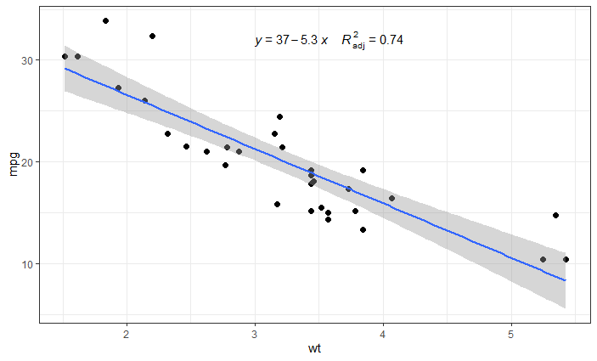
También se puede realizar un estudio de regresión simple o múltiple entre el test y los demás criterios.
En las tablas siguientes se presenta un resumen del modelo de regresión del ejemplo de la tesis de Marcos Román que veníamos analizando.
El modelo de regresión múltiple se elaboró sobre el TPC (tomada como variable dependiente) a partir de las puntuaciones en el PMA-R, PMA-E, PMA-N y PMA-V (tomadas como variables predictoras).
Como puede comprobarse, el modelo construido a partir de las puntuaciones en la batería PMA correlaciona r = +0,540 con el TPC; lo que supone un R2 ajustado de 0,27 (el 27,0% de la varianza del TPC es explicado a partir de una combinación lineal de las aptitudes primarias medidas a través del PMA). Se comprobó la normalidad de los residuos del modelo de regresión.
Como puede verse en la siguiente Tabla 6.40, el modelo de regresión es capaz de explicar-predecir, de manera estadísticamente muy significativa, las diferencias en las puntuaciones de la variable dependiente (TPC), dado que F = 13,457 (p(F) = 0,000 < 0,01). Por último, en la tabla 6.41 se muestran los coeficientes, con sus valores t y Sig (p).

A continuación se muestra como obtener todos estos datos a partir de la función lm(), al no tener los datos originales, hemos usado datos de otro dataframe de muestra para ilustrar el ejemplo, por lo cual los valores no coincidirán.
Primero creamos el modelo:

model <- lm(TPC ~ PMA.R+PMA.E+PMA.N+PMA.V, data = dfTPC)
summary(model)

Call:
lm(formula = TPC ~ PMA.R + PMA.E + PMA.N + PMA.V, data = dfTPC)

Residuals:
Min 1Q Median 3Q Max
-10.0101 -0.0101 0.7834 1.7631 5.2185

Coefficients:
Estimate Std. Error t value Pr(>|t|)
(Intercept) 4.58180 0.44032 10.406 < 2e-16 ***
PMA.R 0.11962 0.05416 2.209 0.0278 *
PMA.E 0.07935 0.04226 1.878 0.0612 .
PMA.N 0.09985 0.04147 2.408 0.0165 *
PMA.V 0.24400 0.04216 5.788 1.45e-08 ***
---
Signif. codes: 0 ‘***’ 0.001 ‘**’ 0.01 ‘*’ 0.05 ‘.’ 0.1 ‘ ’ 1

Residual standard error: 2.965 on 395 degrees of freedom
Multiple R-squared: 0.1722, Adjusted R-squared: 0.1638
F-statistic: 20.54 on 4 and 395 DF, p-value: 2.163e-15

Con estos valores podemos crear la tabla manualmente. Sin embargo, el paquete apaTables ofrece varias funciones para facilitarnos el trabajo. A continuación, se muestran dos tablas derivadas del mismo modelo, para usar dependiendo de las características y estilos de la publicación.
library(apaTables)
apa.reg.table(model, filename = "Table2_APA.doc", table.number = 2)
apa.aov.table(model, filename = "Table4_APA.doc", table.number = 4)

Table 2
Regression results using TPC as the criterion

Predictor | b | b  95% CI  [LL, UL] | beta | beta  95% CI  [LL, UL] | sr2 | sr2  95% CI  [LL, UL] | r | Fit
(Intercept) | 4.58** | [3.72, 5.45]
PMA.R | 0.12* | [0.01, 0.23] | 0.11 | [0.01, 0.20] | .01 | [-.01, .03] | .23**
PMA.E | 0.08 | [-0.00, 0.16] | 0.09 | [-0.00, 0.18] | .01 | [-.01, .02] | .16**
PMA.N | 0.10* | [0.02, 0.18] | 0.12 | [0.02, 0.22] | .01 | [-.01, .03] | .25**
PMA.V | 0.24** | [0.16, 0.33] | 0.29 | [0.19, 0.38] | .07 | [.02, .12] | .36**
 |  |  |  |  |  |  |  | R2 = .172**
 |  |  |  |  |  |  |  | 95% CI[.10,.23]
Note. A significant b-weight indicates the beta-weight and semi-partial correlation are also significant. b represents unstandardized regression weights. beta indicates the standardized regression weights. sr2 represents the semi-partial correlation squared. r represents the zero-order correlation. LL and UL indicate the lower and upper limits of a confidence interval, respectively.
* indicates p < .05. ** indicates p < .01.

Table 4
Fixed-Effects ANOVA results using TPC as the criterion

Predictor | Sum  of  Squares | df | Mean  Square | F | p | partial η2 | partial η2  90% CI  [LL, UL]
(Intercept) | 951.93 | 1 | 951.93 | 108.28 | .000
PMA.R | 42.88 | 1 | 42.88 | 4.88 | .028 | .01 | [.00, .04]
PMA.E | 31.00 | 1 | 31.00 | 3.53 | .061 | .01 | [.00, .03]
PMA.N | 50.98 | 1 | 50.98 | 5.80 | .016 | .01 | [.00, .04]
PMA.V | 294.52 | 1 | 294.52 | 33.50 | .000 | .08 | [.04, .12]
Error | 3472.64 | 395 | 8.79

Note. LL and UL represent the lower-limit and upper-limit of the partial η2 confidence interval, respectively.

    - Validez de Criterio: Predictiva

El procedimiento a llevar a cabo para calcular la validez predictiva es similar a la validez concurrente del apartado anterior, por lo que simplificaremos su explicación.
Ejemplo: correlaciones entre Test de Pensamiento Computacional (TPC) respecto al rendimiento académico (RA) en varias asignaturas:

Tal y como puede observarse en la tabla anterior, el TPC correlaciona en sentido positivo y de manera estadísticamente muy significativa (p(r) < 0,01) con las calificaciones académicas de las tres asignaturas: con intensidad moderada en la asignatura de Informática (r = +0,412) y con intensidad baja en las asignaturas de Lengua (r = +0,361) y Matemáticas (r = +0,333).
Idem al apartado anterior en R.
Los correspondientes diagramas de dispersión:

Idem al apartado anterior en R.
El modelo de regresión lineal es similar al del apartado anterior sustituyendo los resultados de los test por las asignaturas como variables independientes.

Ejemplo con paquete pROC

library(pROC)
enfms <- rnorm( 100, 173, 2 )
sanos <- rnorm( 100, 167, 2 )
datos <- data.frame( c( enfms, sanos ), as.factor( rep( c("T", "F" ), times = 1, each = 100 ) ) )
colnames( datos ) <- c( "val", "attr" )
rocobj <- roc( datos$attr, datos$val, auc = TRUE, ci = TRUE )
print(rocobj)

Call:
roc.default(response = datos$attr, predictor = datos$val, auc = TRUE, ci = TRUE)

Data: datos$val in 100 controls (datos$attr F) < 100 cases (datos$attr T).
Area under the curve: 0.9904
95% CI: 0.9811-0.9997 (DeLong)

# Plotear curva
plot.roc(rocobj, legacy.axes = TRUE, print.thres = "best",
print.auc = TRUE, auc.polygon = FALSE, max.auc.polygon = FALSE,
auc.polygon.col="gainsboro", col = 2, grid = TRUE )

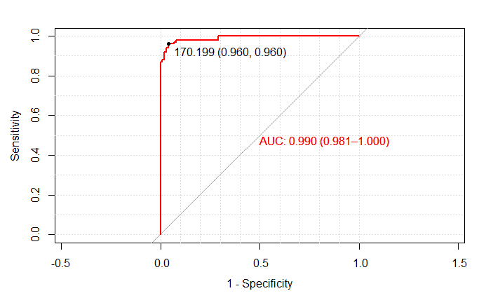

# buscar el punto de corte
SensEspec <- rocobj$sensitivities + rocobj$specificities
maximo <- max( SensEspec )
numOrdenCutoff <- which( SensEspec == maximo )
rocobj$thresholds[numOrdenCutoff]

[1] 170.1989

